Proyecto #3 – Mapeo de laberinto con robot seguidor de línea “BPS 1.0”
Briant Moscoso Caro cód.1094947405. – Andrés Felipe Arias Perilla cód.1094945389. – Sebastián Díaz Vélez cód.1094942037.
Abstract—Line follower robot are very simple robots, that meet a single mission: follow a path marked with a line which must be distinguished from the environment most of times is black with a white background or on the contrary.

OBJETIVOS
- Reunir todos los conocimientos adquiridos en la materia y plasmarlos en el carro seguidor de línea construido semanas antes y adaptarlo para que pueda resolver un laberinto y mapear su recorrido.
- Armar los circuitos requeridos para el funcionamiento del robot de mapeo de laberinto.
- Comprobar el correcto funcionamiento del robot de mapeo de laberinto.
- Encontrar y adaptar los sensores necesarios para detectar líneas negras contra fondo blanco y los puntos que marcan el cambio de cuadrante.

INTRODUCCION

En la electrónica una de las más importantes e interesantes áreas es la de la robótica pues, hoy en día tiene una aplicación en casi todos los campos. Además, en nuestro caso, nos permite una aproximación a la programación y a la aplicación práctica de los conocimientos obtenidos teóricamente en clase. En el presente documento se encuentra en el procedimiento que se realizó para adaptar el robot seguidor de línea “BPS1.0” a la nueva pista en forma de laberinto, lo cual represento nuevos retos, debido al uso de más sensores y el rediseño del robot, debido a que para el correcto funcionamiento es necesario que el robot gire 180 grados, lo cual en el diseño anterior no fue posible de obtener.

MARCO TEORICO

¿Qué es un seguidor de línea?

Un seguidor de línea es un robot el cual es capaz de seguir una línea sobre un fondo contratante, puede ser una línea blanca en un fondo negro o vice-versa. Todos los seguidores basan su funcionamiento en los sensores. Sin embargo, dependiendo de la complejidad del recorrido, el robot debe ser más o menos complejo (y, por ende, utilizar más o menos sensores).

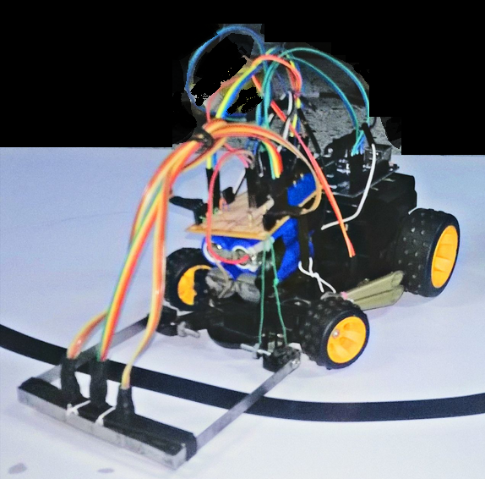
Figura 1. Seguidor de línea.

Como los sensores que usualmente se usan son infrarrojos los cuales funcionan dependiendo de la luz reflejada por el piso ahora se debe tener en cuenta que el color negro absorbe las longitudes de onda de la luz es decir no la refleja y el color blanco refleja todas las longitudes de onda generando una diferencia de voltaje en el receptor que se activara o desactivara dependiendo del color de la superficie en la que se refleje por eso se utilizan estos dos colores, se podría hacer con otros colores pero dificultaría el censado debido a la sensibilidad de dichos sensores.

MATERIALES

Estos robots pueden variar desde los más básicos, van tras una línea única, hasta los robots que recorren laberintos. Todos ellos, sin embargo, poseen, por lo general, ciertas partes básicas comunes entre todos.
Sensores: Un rastreador detecta la línea a seguir por medio de sensores. Hay muchos tipos de sensores que se pueden usar para este fin; sin embargo, por razones de costos y practicidad los más comunes son los sensores infrarrojos (IR), que normalmente constan de un LED infrarrojo y un fototransistor.

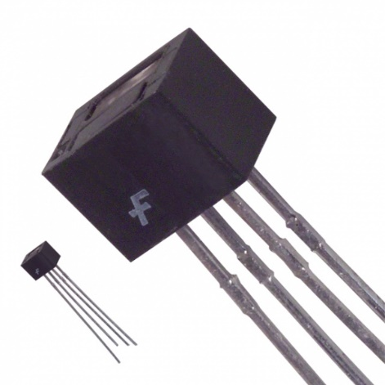
Figura 2. Sensor CNY70.

Motores: El robot se mueve utilizando motores. Dependiendo del tamaño, el peso, la precisión del motor, entre otros factores, éstos pueden ser de varias clases: motores de corriente continua, motores paso a paso o servomotores.

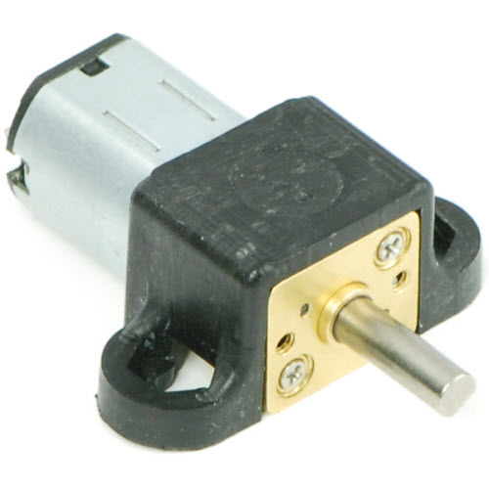
Figura 3. Motor.
Ruedas: Las ruedas del robot son movidas por los motores. Normalmente se usan ruedas de materiales anti-deslizantes para evitar falta de tracción.

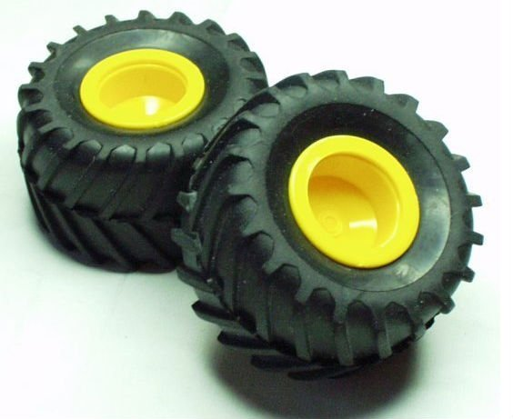
Figura 4. Ruedas.

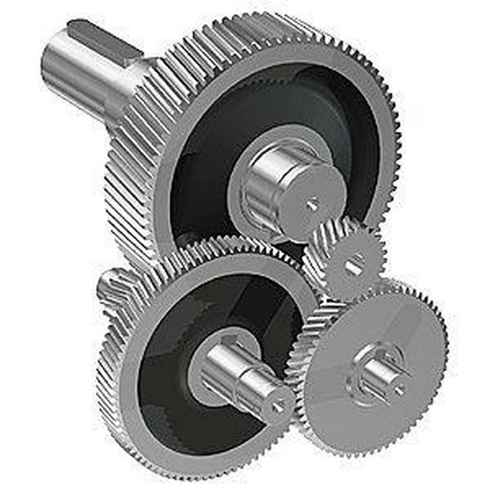
Figura 5. Engranaje.

Fuente de energía: El robot obtiene la energía que necesita para su funcionamiento de baterías o de una fuente
e de corriente alterna, siendo esta última menos utilizada debido a que le resta independencia al robot.
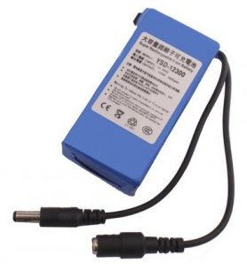
Figura 6. Batería.

Tarjeta de control: La toma de decisiones y el control de los motores están generalmente a cargo de un microcontrolador. Pero que se puede realizar una tarjeta de control analógica o digital simple. La tarjeta de control contiene dicho elemento, junto a otros componentes electrónicos básicos que requiere el microcontrolador para funcionar.
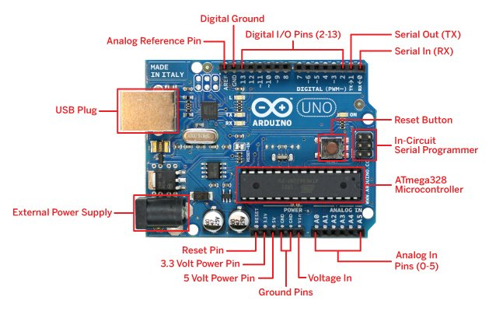
Figura 7. Placa Arduino Uno R3.

funcionamiento

Por características de la pista el funcionamiento del robot “BPS1.0” está basado en un robot de seguidor de línea, con 5 sensores en la parte de abajo del robot.

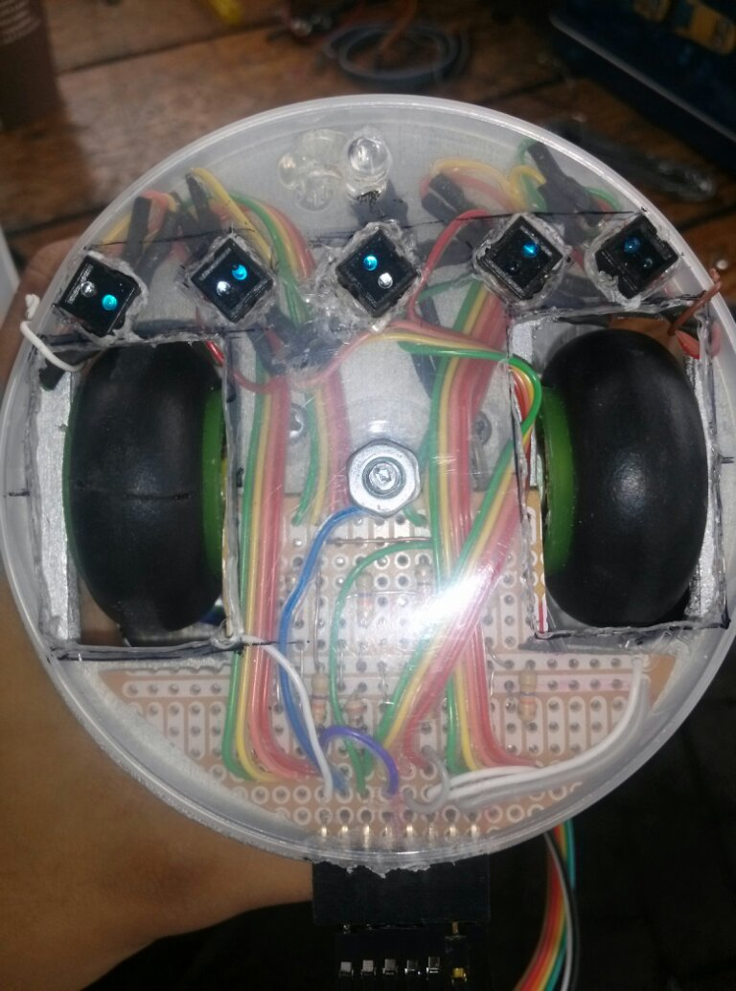
Fig.8 sensores
Los dos sensores de los extremos son los encargados de marcar un cambio de cuadrante, como se muestra en la figura 8.

Los tres sensores que se encuentran en el centro son los encargados de censar el recorrido en la pista.

Para ver el recorrido realizado por BPS1.0 en tiempo real en un computador se utilizó el software processing, en el cual se utilizó una interfaz gráfica con la matriz que representa el mapa de la pista.

Para comunicar el robot BPS1.0 con el computador se utilizó un módulo zigbee, pero al momento de hacer las pruebas se utilizó el puerto serial

MONTAJE

Estructura.
El diseño de BPS1.0 es de forma circular, con un diámetro de 10 cm, se trató de construir de la manera más compacta posible, garantizando un diseño estético y funcional.

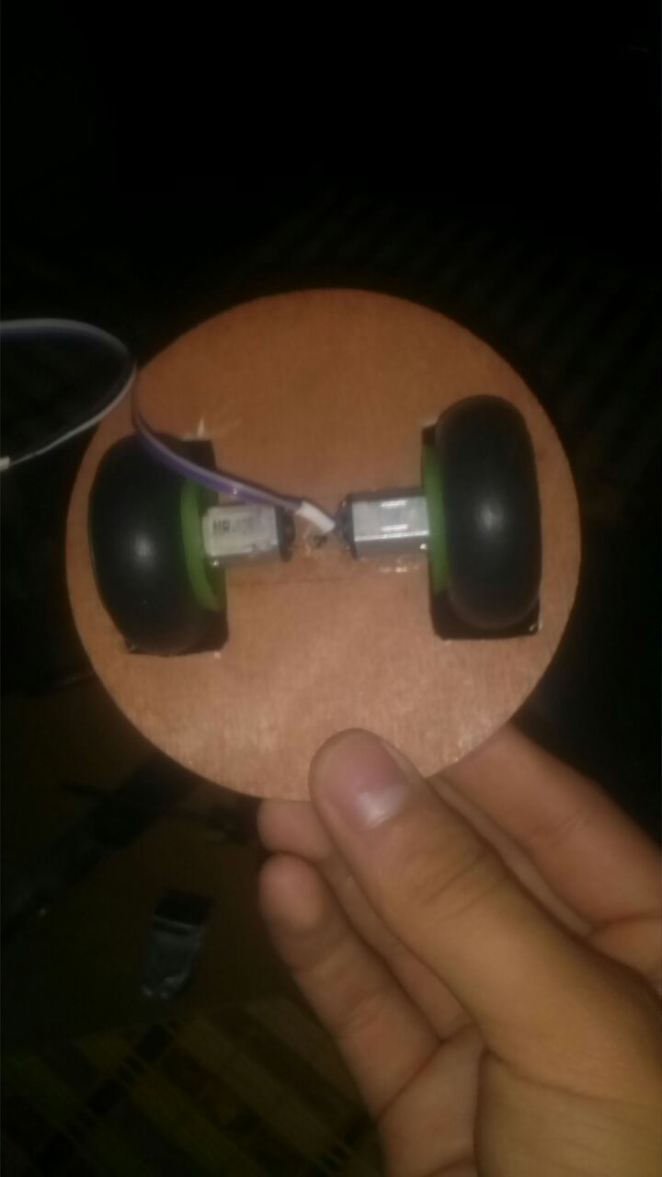
Fig. 9 base del robot
En la figura 9 se puede observar la base del robot, este diseño permite que el robot haga giros de 360 grados sobre su eje, esto ayuda a mantener la posición sobre la línea.

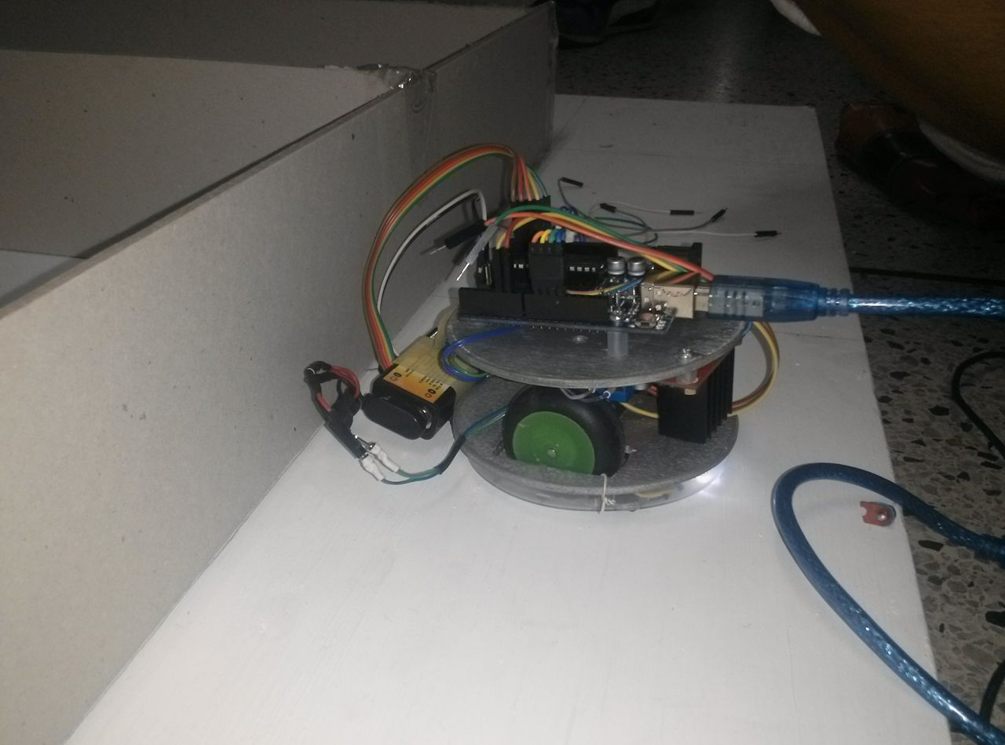

Fig 10 robot bps1.
En la figura 10 se puede observar el robot BPS1.0.

Comunicación

Para lo comunicación del robot y el computador se utilicé un módulo zigbee con el siguiente código.

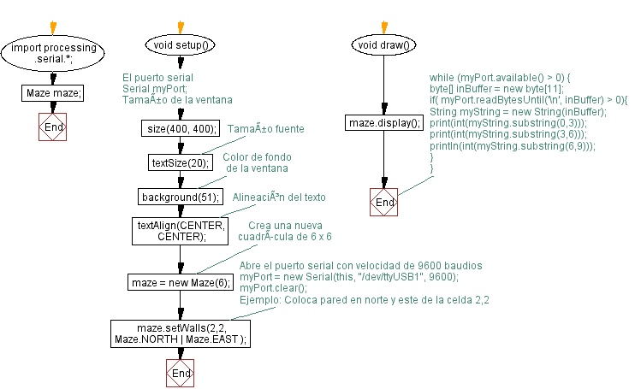

Algoritmo de mapeo y control.

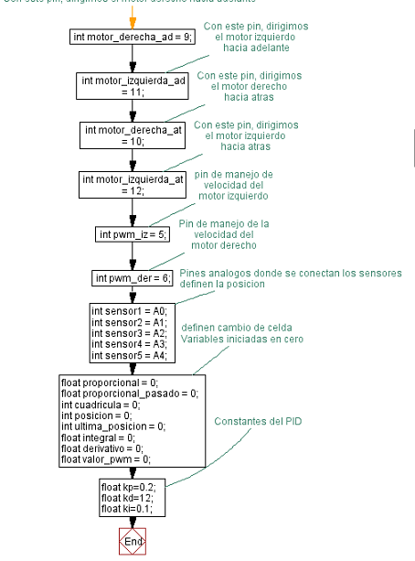
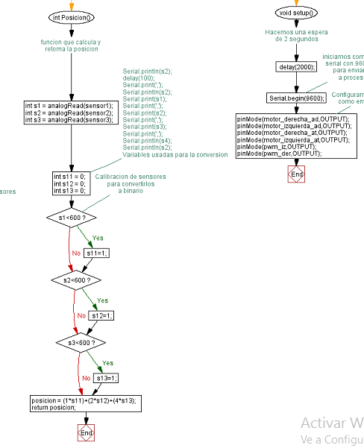
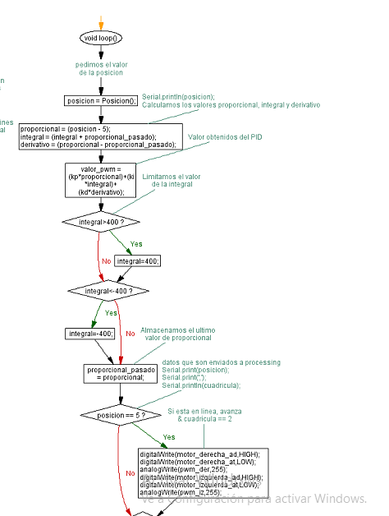
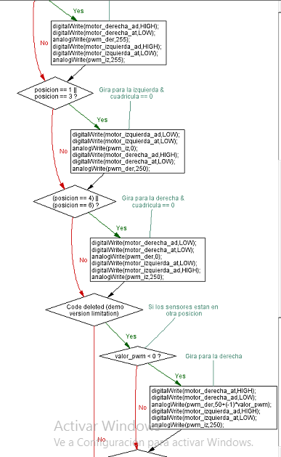
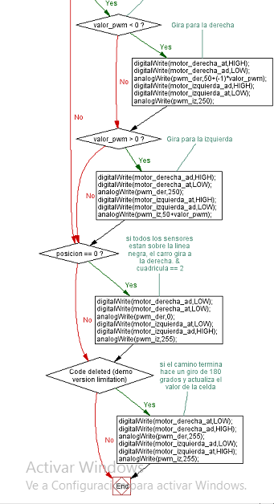

El siguiente codigo fue el que se cargo a la tarjeta de Arduino:
// Definimos los pines digitales que usaremos

int motor_derecha_ad = 9; // Con este pin, dirigimos el motor derecho hacia adelante
int motor_izquierda_ad = 11; // Con este pin, dirigimos el motor izquierdo hacia adelante
int motor_derecha_at = 10; // Con este pin, dirigimos el motor derecho hacia atras
int motor_izquierda_at = 12; // Con este pin, dirigimos el motor izquierdo hacia atras
int pwm_iz = 5; // pin de manejo de velocidad del motor izquierdo
int pwm_der = 6; // Pin de manejo de la velocidad del motor derecho
// Pines analogos donde se conectan los sensores

//definen la posicion
int sensor1 = A0;
int sensor2 = A1;
int sensor3 = A2;
int sensor4 = A3;
int sensor5 = A4;

// definen cambio de celda

// Variables iniciadas en cero
float proporcional = 0;
float proporcional_pasado = 0;
int cuadricula = 0;
int posicion = 0;
int ultima_posicion = 0;
float integral = 0;
float derivativo = 0;
float valor_pwm = 0;

// Constantes del PID
float kp=0.2;
float kd=12;
float ki=0.1;

int Posicion(){ // funcion que calcula y retorna la posicion

int s1 = analogRead(sensor1);
int s2 = analogRead(sensor2);
int s3 = analogRead(sensor3);

//Serial.println(s2);
//delay(100);
/*Serial.print(',');
Serial.println(s2);*/

/*Serial.print(s1);
Serial.print(',');
Serial.print(s2);
Serial.print(',');
Serial.print(s3);
Serial.print(',');
Serial.println(s4);*/
//Serial.println(s2);

int s11 = 0; // Variables usadas para la conversion
int s12 = 0;
int s13 = 0;

// Calibracion de sensores para convertirlos a binario
if(s1<600){
s11=1;
}
if(s2<600){
s12=1;
}
if(s3<600){
s13=1;
}

posicion = (1*s11)+(2*s12)+(4*s13);

return posicion;
}

void setup() {

delay(2000); // Hacemos una espera de 2 segundos
Serial.begin(9600); // iniciamos comunicacion serial con 9600 bouds para enviar datos a processing

// Configuramos los pines como entrada o sal
pinMode(motor_derecha_ad,OUTPUT);
pinMode(motor_izquierda_ad,OUTPUT);
pinMode(motor_derecha_at,OUTPUT);
pinMode(motor_izquierda_at,OUTPUT);
pinMode(pwm_iz,OUTPUT);
pinMode(pwm_der,OUTPUT);

}
void loop() {

posicion = Posicion(); // pedimos el valor de la posicion

//Serial.println(posicion);

// Calculamos los valores proporcional, integral y derivativo
proporcional = (posicion - 5);
integral = (integral + proporcional_pasado);
derivativo = (proporcional - proporcional_pasado);

// Valor obtenidos del PID
valor_pwm = (kp*proporcional)+(ki*integral)+(kd*derivativo);

// Limitamos el valor de la integral
if(integral>400){
integral=400;
}
if(integral<-400){
integral=-400;
}

// Almacenamos el ultimo valor de proporcional
proporcional_pasado = proporcional;

// datos que son enviados a processing

//Serial.print(posicion);
//Serial.print(',');
//Serial.println(cuadricula);

if(posicion == 5){ // Si esta en linea, avanza & cuadricula == 2

digitalWrite(motor_derecha_ad,HIGH);
digitalWrite(motor_derecha_at,LOW);
analogWrite(pwm_der,255);
digitalWrite(motor_izquierda_ad,HIGH);
digitalWrite(motor_izquierda_at,LOW);
analogWrite(pwm_iz,255);

}
if(posicion == 1 || posicion == 3){ // Gira para la izquierda & cuadricula == 0

digitalWrite(motor_izquierda_ad,LOW);
digitalWrite(motor_izquierda_at,LOW);
analogWrite(pwm_iz,0);
digitalWrite(motor_derecha_ad,HIGH);
digitalWrite(motor_derecha_at,LOW);
analogWrite(pwm_der,250);
}
if((posicion == 4) || (posicion == 6)){ // Gira para la derecha & cuadricula == 0
digitalWrite(motor_derecha_ad,LOW);
digitalWrite(motor_derecha_at,LOW);
analogWrite(pwm_der,0);
digitalWrite(motor_izquierda_at,LOW);
digitalWrite(motor_izquierda_ad,HIGH);
analogWrite(pwm_iz,250);
}

if((posicion == 6)||(posicion==4)||(posicion==1)||(posicion==3)){ // Si los sensores estan en otra posicion
if(valor_pwm < 0){ // Gira para la derecha
digitalWrite(motor_derecha_at,HIGH);
digitalWrite(motor_derecha_ad,LOW);
analogWrite(pwm_der,50+(-1)*valor_pwm);
digitalWrite(motor_izquierda_ad,HIGH);
digitalWrite(motor_izquierda_at,LOW);
analogWrite(pwm_iz,250);
}
if(valor_pwm > 0){ // Gira para la izquierda
digitalWrite(motor_derecha_ad,HIGH);
digitalWrite(motor_derecha_at,LOW);
analogWrite(pwm_der,250);
digitalWrite(motor_izquierda_at,HIGH);
digitalWrite(motor_izquierda_ad,LOW);
analogWrite(pwm_iz,50+valor_pwm);
}
}

if(posicion == 0){ // si todos los sensores estan sobre la linea negra, el carro gira a la derecha. & cuadricula == 2
digitalWrite(motor_derecha_ad,LOW);
digitalWrite(motor_derecha_at,LOW);
analogWrite(pwm_der,0);
digitalWrite(motor_izquierda_at,LOW);
digitalWrite(motor_izquierda_ad,HIGH);
analogWrite(pwm_iz,255);
}
if(posicion == 7){ // si el camino termina hace un giro de 180 grados y actualiza el valor de la celda

digitalWrite(motor_derecha_at,LOW);
digitalWrite(motor_derecha_ad,HIGH);
analogWrite(pwm_der,255);
digitalWrite(motor_izquierda_ad,LOW);
digitalWrite(motor_izquierda_at,HIGH);
analogWrite(pwm_iz,255);
}
}

.

CONCLUSIONES

- A la hora de realizar las pruebas en la pista laberinto, el robot BPS1.0 se confundió con los puntos que marcan el cambio de cuadrante, debido que a la hora de girar 180 grados los sensores encargados de censar el camino se confundían con dichos puntos, porque los encontraba primero que el camino, produciendo errores en el mapeo.

- Debido al pequeño tamaño del robot se requerían mejores sensores, para poder utilizar las paredes como guía.
- Debido a que las paredes de la pista no fueron construidas a tiempo se decidió utilizar la línea negra como guía.

BIBLIOGRAFIA
[1]http://aprendiendofacilelectronica.blogspot.com.co/2014/12/robot-velocista-de-competencia_4.html

